
6-11
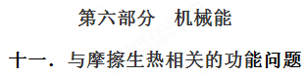
一．选择题
1.(多选)如图6所示，水平传送带由电动机带动，并始终保持以速度v匀速运动，现将质量为m的物块由静止释放在传送带上的左端，过一会儿物块能保持与传送带相对静止，设物块与传送带间的动摩擦因数为μ，对于这一过程，下列说法正确的是( )
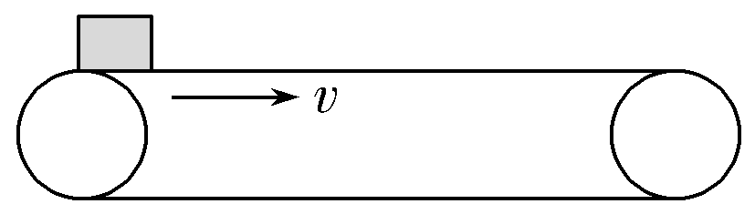
图6
A.摩擦力对物块做的功为0.5mv²
B.物块对传送带做功为0.5mv²
C.系统摩擦生热为0.5mv²
D.电动机多做的功为mv²
【参考答案】ACD[来源:Z_xx_k.Com]
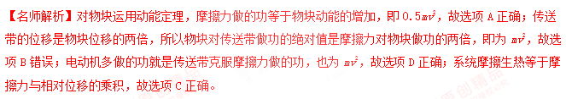
2.长为L＝1 m、质量为M＝1 kg的平板车在粗糙水平地面上以初速度v＝5 m/s向右运动，同时将一个质量为m＝2 kg的小物块轻轻放在平板车的最前端，物块和平板车的平板间的动摩擦因数为μ＝0.5，由于摩擦力的作用，物块相对平板车向后滑行距离s＝0.4 m后与平板车相对静止，平板车最终因为地面摩擦而静止，如图所示，物块从放到平板车上到与平板车一起停止运动，摩擦力对物块做的功为( )
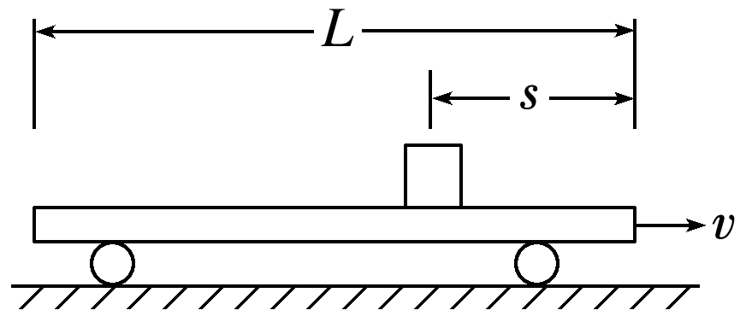
A．0 B．4 J
C．6 J D．10 J
【参考答案】A
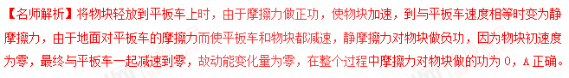
3.有一系列斜面，倾角各不相同，它们的底端相同，都是O点，如图所示。有一些完全相同的滑块(可视为质点)从这些斜面上的A、B、C、D、…各点同时由静止释放，下列判断正确的是( )
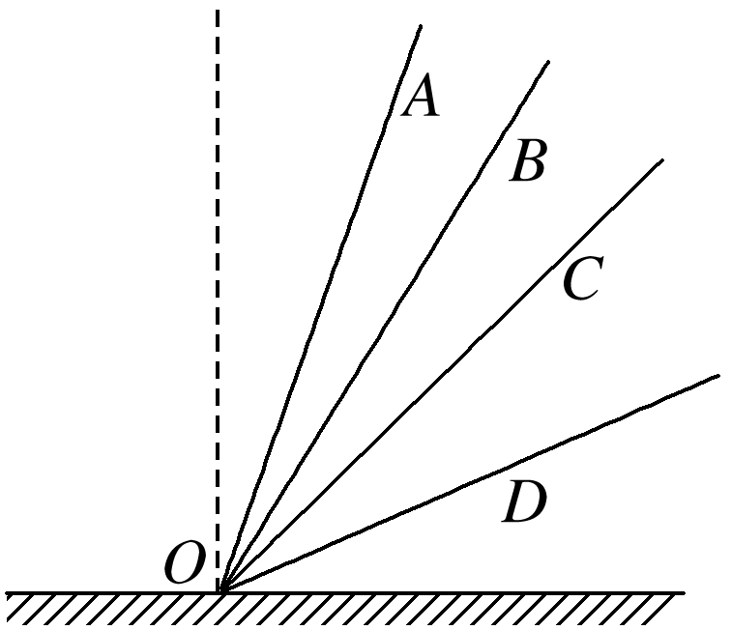
A．若各斜面均光滑，且这些滑块到达O点的速率相同，则A、B、C、D、…各点处在同一水平线上
B．若各斜面均光滑，且这些滑块到达O点的速率相同，则A、B、C、D、…各点处在同一竖直面内的圆周上
C．若各斜面均光滑，且这些滑块到达O点的时间相同，则A、B、C、D、…各点处在同一竖直面内的圆周上[来源:学科网]
D．若各斜面与这些滑块间有相同的动摩擦因数，滑到O点的过程中，各滑块损失的机械能相同，则A、B、C、D、…各点处在同一竖直线上
【参考答案】ACD
【名师解析】由机械能守恒可知，A正确，B错误；若A、B、C、D、…各点在同一竖直平面内的圆周上，由几何关系易知，下滑时间均为t＝ ，d为直径，C正确；设斜面和水平面间夹角为θ，下滑过程中损失的机械能为ΔE＝μmgxcos θ，损失机械能相同，则xcos θ相同，因此A、B、C、D、…各点在同一竖直线上，D正确。
4.(2017·广东七校联考)如图8所示，水平传送带长为L，始终以速度v保持匀速运动，把质量为m的货物无初速度地放到A点，当货物运动到AC的中点B时速度恰为v，而后被传送到C点。货物与传送带间的动摩擦因数为μ，重力加速度大小为g。则货物从A点到C点的过程中( )
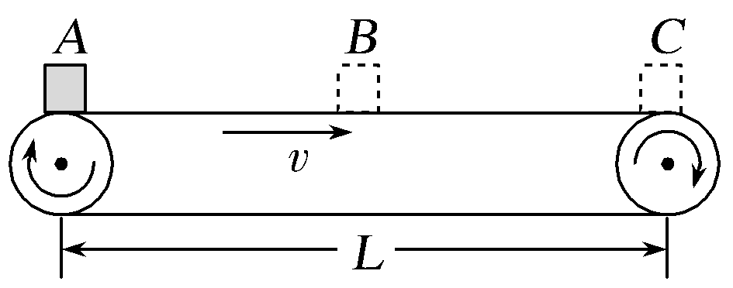
图8
A.摩擦力对货物做的功为μmgL
B.摩擦力对货物做功的平均功率为μmgv
C.传送带克服摩擦力做功为μmgL
D.传送带克服摩擦力做功的平均功率为μmgv
【参考答案】C
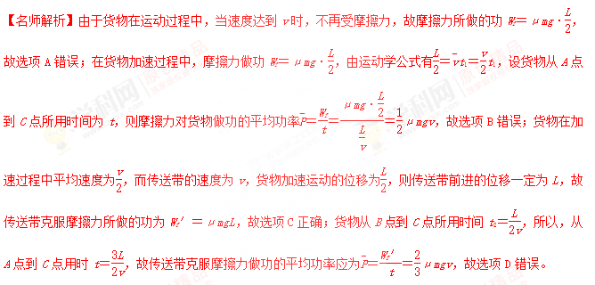
5.(2016·安徽安庆高三月考)一质量为m的物体以某一速度冲上一个倾角为37°的斜面，其运动的加速度的大小为0.9 g。这个物体沿斜面上升的最大高度为H，则在这过程中( )
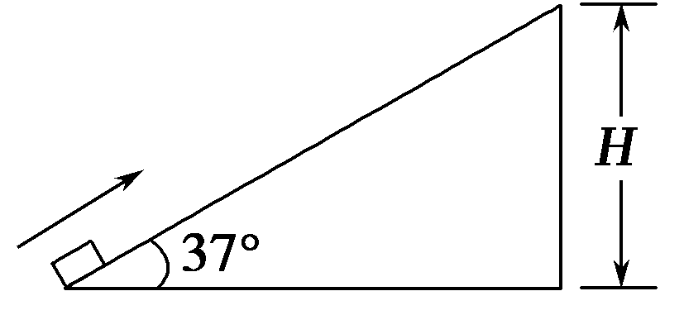
A．物体的重力势能增加了0.9 mgH
B．物体的机械能损失了0.5 mgH
C．物体的动能损失了0.5 mgH
D．物体的重力势能增加了0.6 mgH
【参考答案】B
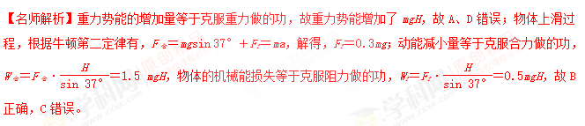
6．(2016·云南昆明三中、玉溪一中统考)如图，取一块长为L的表面粗糙的木板，第一次将其左端垫高，让一小物块从板左端的A点以初速度v₀沿板下滑，滑到板右端的B点时速度为v₁；第二次保持板右端位置不变，将板放置水平，让同样的小物块从A点正下方的C点也以初速度v₀向右滑动，滑到B点时的速度为v₂。下列说法正确的是( )
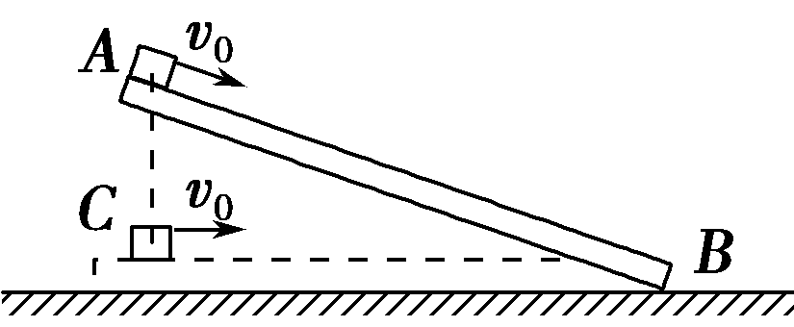
A．v₁一定大于v₀
B．v₁一定大于v₂
C．第一次的加速度可能比第二次的加速度小
D．两个过程中物体损失的机械能相同
【参考答案】BCD
【名师解析】由于木板粗糙，左端垫高后小物块也可能做减速运动，v₁不一定大于v₀，但是，v₁一定大于v₂，选项A错误，B正确；对物块受力分析可知，第一次的加速度可能比第二次的加速度小，选项C正确；第一次小物块损失机械能等于μmgcos θ·L，第二次小物块损失机械能也等于μmgcos θ·L，两个过程中小物块损失的机械能相同，选项D正确。
7.(2017·广东汕头模拟)(多选)如图2所示，一固定斜面倾角为30°，一质量为m的小物块(可视为质点)自斜面底端以一定的初速度沿斜面向上做匀减速运动，加速度大小等于重力加速度的大小g。物块上升的最大高度为H，则此过程中，物块的( )
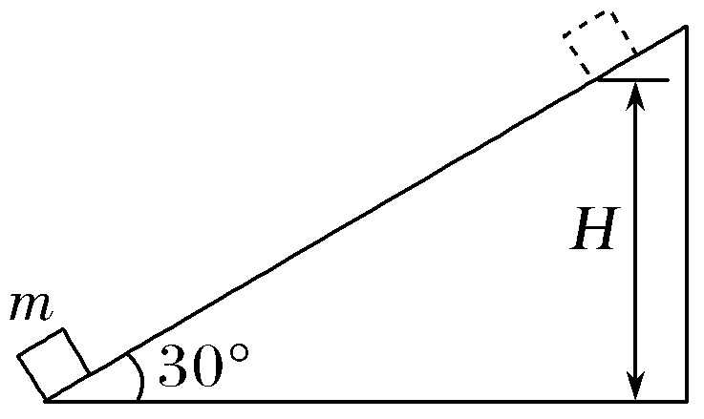
图2
A.动能损失了2mgH
B.动能损失了mgH
C.机械能损失了mgH
D.机械能损失了mgH
【参考答案】A
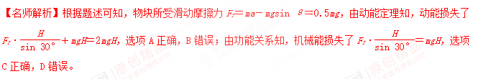
8.安徽首家滑雪场正式落户国家AAAA级旅游景区——安庆巨石山，现已正式“开滑”。如图3所示，滑雪者从O点由静止沿斜面自由滑下，接着在水平面上滑至N点停下。斜面、水平面与滑雪板之间的动摩擦因数都为μ＝0.1。滑雪者(包括滑雪板)的质量为m＝50 kg，g取 10 m/s²，O、N两点间的水平距离为s＝100 m。在滑雪者经过ON段运动的过程中，克服摩擦力做的功为( )
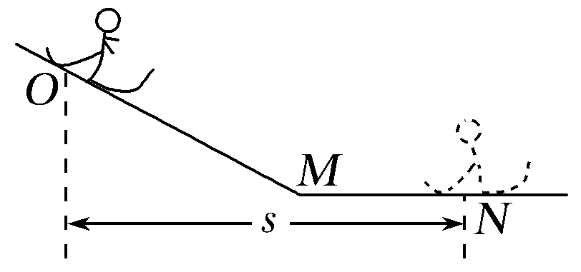
图3
A.1 250 J B.2 500 J
C.5 000 J D.7 500 J
【参考答案】C
【名师解析】设斜面的倾角为θ，则滑雪者从O到N的运动过程中克服摩擦力做的功
W_{f}＝μmgcos θ·x_{OM}＋μmgx_{MN}，由题图可知，x_{OM}cos θ＋x_{MN}＝s，两式联立可得W_{f}＝μmgs＝0.1×50×10×100 J＝5 000 J，故选项A、B、D错误，C正确。
9.(2017·湖北孝感模拟)质量为m的人造地球卫星与地心的距离为r时，引力势能可表示为E_{p}＝－，其中G为引力常量，M为地球质量。该卫星原来在半径为R₁的轨道上绕地球做匀速圆周运动，由于受到极稀薄空气的摩擦作用，飞行一段时间后其做匀速圆周运动的半径变为R₂，此过程中因摩擦而产生的热量为( )
A.GMm B.GMm
C. D.
【参考答案】C
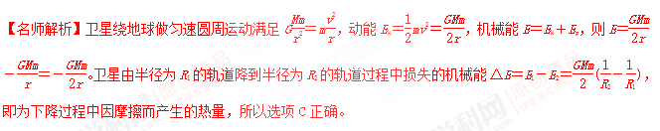
10.(多选)如图6所示，质量为M、长为L的木板置于光滑的水平面上，一质量为m的滑块放置在木板左端，滑块与木板间滑动摩擦力大小为F_{f}，用水平的恒定拉力F作用于滑块。当滑块运动到木板右端时，木板在地面上移动的距离为x，滑块速度为v₁，木板速度为v₂，下列结论正确的是( )
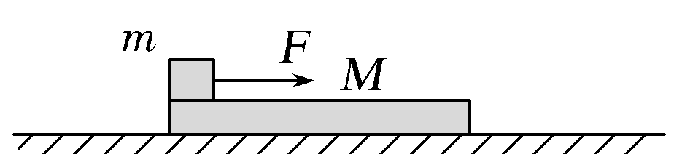
图6
A.上述过程中，F做功大小为mv＋Mv
B.其他条件不变的情况下，M越大，x越小
C.其他条件不变的情况下，F越大，滑块到达右端所用时间越长
D.其他条件不变的情况下，F_{f}越大，滑块与木板间产生的热量越多
【参考答案】BD
【名师解析】由功能原理可知，上述过程中，F做功大小为二者动能与产生的热量之和，选项A错误；其他条件不变的情况下，M越大，M的加速度越小，x越小，选项B正确；其他条件不变的情况下，F越大，滑块的加速度越大，滑块到达右端所用时间越短，选项C错误；其他条件不变的情况下，滑块与木板间产生的热量等于滑动摩擦力与相对位移的乘积，F_{f}越大，滑块与木板间产生的热量越多，选项D正确。
11.(2017·江西九江一模)(多选)第一次将一长木板静止放在光滑水平面上，如图7甲所示，一小铅块(可视为质点)以水平初速度v₀由木板左端向右滑动，到达右端时恰能与木板保持相对静止。第二次将长木板分成A、B两块，使B的长度和质量均为A的2倍，并紧挨着放在原水平面上，让小铅块仍以初速度v₀由A的左端开始向右滑动，如图乙所示。若小铅块相对滑动过程中所受的摩擦力始终不变，则下列说法正确的是( )
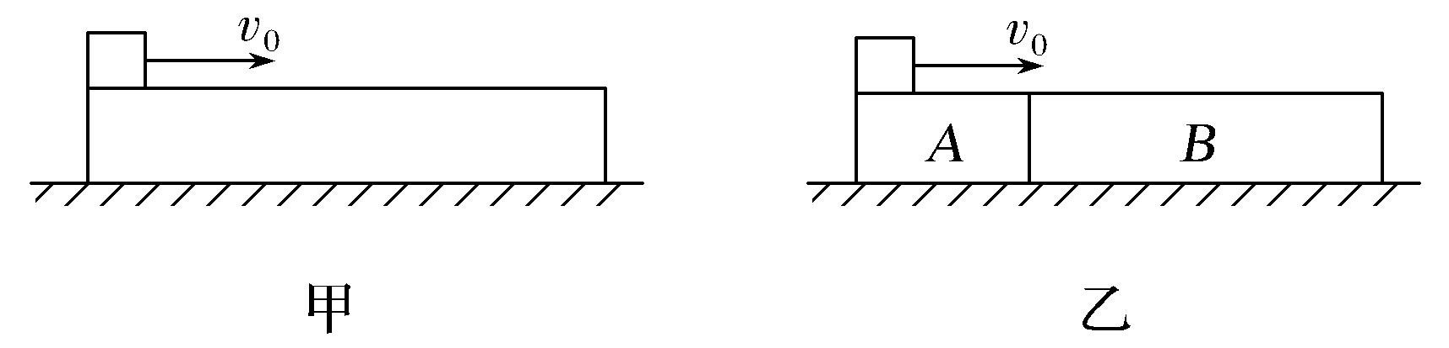
图7
A.小铅块将从B的右端飞离木板
B.小铅块滑到B的右端前已与B保持相对静止
C.第一次和第二次过程中产生的热量相等
D.第一次过程中产生的热量大于第二次过程中产生的热量
【参考答案】BD
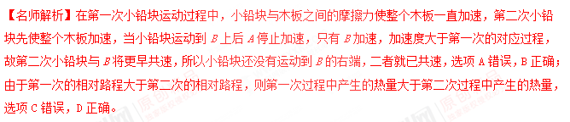
12.如图8所示，某工厂用传送带向高处运送物体，将一物体轻轻放在传送带底端，第一阶段物体被加速到与传送带具有相同的速度，第二阶段与传送带相对静止，匀速运动到传送带顶端。下列说法正确的是( )
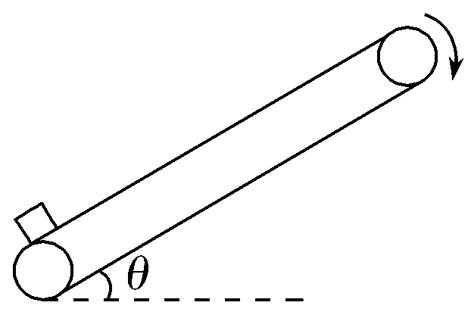
图8
A.第一阶段摩擦力对物体做正功，第二阶段摩擦力对物体不做功
B.第一阶段摩擦力对物体做的功等于第一阶段物体动能的增加量
C.第一阶段物体和传送带间摩擦产生的热量等于第一阶段物体机械能的增加量
D.物体从底端到顶端全过程机械能的增加量大于全过程摩擦力对物体所做的功
【参考答案】C
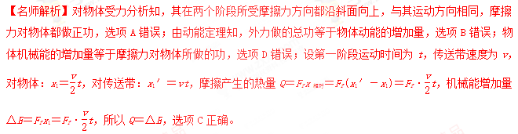[来源:学§科§网]
13．(2016·山东师大附中高三一模)如图所示，质量为M，长度为L的小车静止的在光滑的水平面上，质量为m的小物块，放在小车的最左端，现用一水平恒力F作用在小物块上，小物块与小车之间的摩擦力为f，经过一段时间小车运动的位移为x，小物块刚好滑到小车的右端，则下列说法中正确的是( )
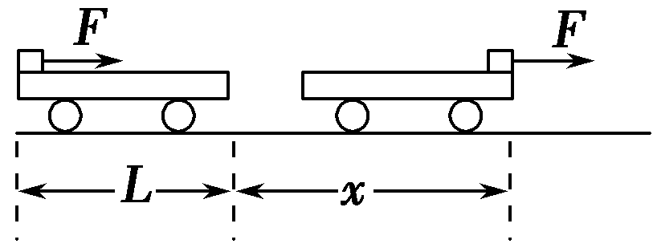
A．此时物块的动能为F(x＋L)
B．此时小车的动能为fx
C．这一过程中，物块和小车增加的机械能为Fx－fL
D．这一过程中，因摩擦而产生的热量为fL
【参考答案】BD
【名师解析】由图可知，在拉力的作用下物体前进的位移为L＋x，故拉力的功为F(x＋L)，摩擦力的功为－f(x＋L)，则由动能定理可知物体的动能为(F－f)(x＋L)，A项错误；小车受摩擦力作用，摩擦力作用的位移为x，故摩擦力对小车做功为fx，故小车的动能改变量为fx，B项正确；物块和小车增加的机械能等于外力的功减去内能的增量，内能的增量等于fL，故机械能的增量为F(x＋L)－fL，C项错误，D项正确。
14．(2016·河南洛阳高三期中)一物块由静止开始从粗糙斜面上的某点加速下滑到另一点，在此过程中重力对物体做的功等于( )
A．物体动能的增加量
B．物体动能的增加量与物体克服摩擦力做的功之和
C．物体重力势能的减少量和物体克服摩擦力做的功之和
D．物体重力势能的减少量和物体动能的增加量以及物体克服摩擦力做的功之和
【参考答案】B
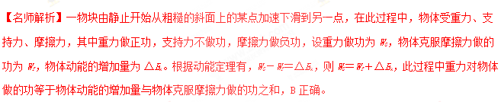
二．计算题
1.(2015·天津理综，10)某快递公司分拣邮件的水平传输装置示意图如图9所示，皮带在电动机的带动下保持v＝1 m/s 的恒定速度向右运动，现将一质量为m＝2 kg的邮件轻放在皮带上，邮件和皮带间的动摩擦因数μ＝0.5。设皮带足够长，取g＝10 m/s²，在邮件与皮带发生相对滑动的过程中，求：
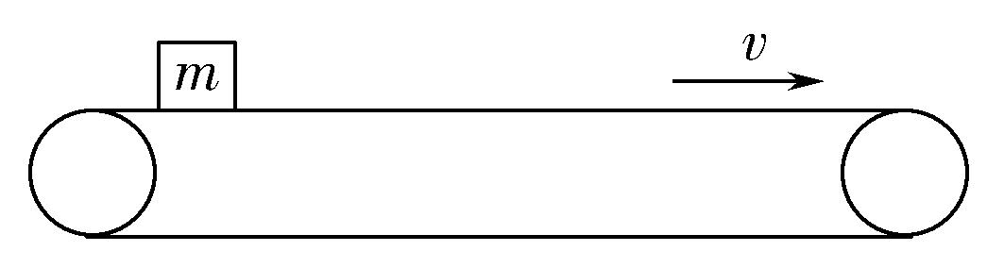
图9
(1)邮件滑动的时间t；
(2)邮件对地的位移大小x；
(3)邮件与皮带间的摩擦力对皮带做的功W。
【名师解析】(1)设邮件放到皮带上与皮带发生相对滑动过程中受到的滑动摩擦力为F_{f}，则
F_{f}＝μmg①
取向右为正方向，对邮件应用动量定理，有
F_{f} t＝mv－0②
由①②式并代入数据得t＝0.2 s③
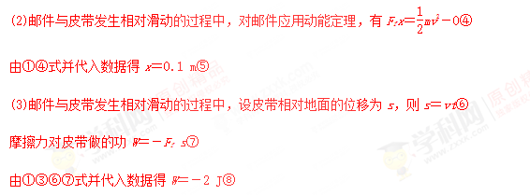
答案 (1)0.2 s (2)0.1 m (3)－2 J
2 如图5所示，AB为半径R＝0.8 m的光滑圆弧轨道，下端B恰与小车右端平滑对接。小车质量M＝3 kg，车长L＝2.06 m，车上表面距地面的高度h＝0.2 m，现有一质量m＝1 kg的滑块，由轨道顶端无初速度释放，滑到B端后冲上小车。已知地面光滑，滑块与小车上表面间的动摩擦因数μ＝0.3，当车运动了t₀＝1.5 s时，车被地面装置锁定(g＝10 m/s²)。试求：
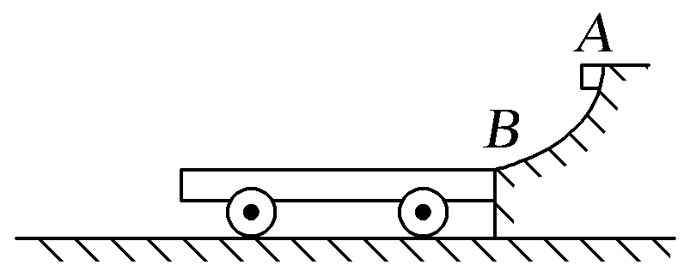
图5
(1)滑块到达B端时，轨道对它支持力的大小；
(2)车被锁定时，车右端距轨道B端的距离；
(3)从车开始运动到被锁定的过程中，滑块与车上表面间由于摩擦而产生的热量大小。
【名师解析】(1)由机械能守恒定律和牛顿第二定律得
mgR＝mv，F_{NB}－mg＝m
则F_{NB}＝30 N
(2)设m滑上小车后经过时间t₁与小车同速，共同速度大小为v，设滑块的加速度大小为a₁，小车的加速度大小为a₂
对滑块有：μmg＝ma₁，v＝v_{B}－a₁t₁
对于小车：μmg＝Ma₂，v＝a₂t₁
解得v＝1 m/s，t₁＝1 s，
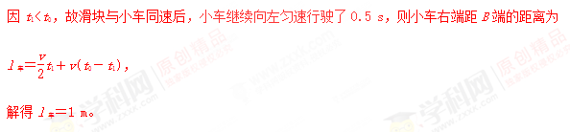
(3)Q＝μmgl_{相对}＝μmg。
解得Q＝6 J。
答案 (1)30 N (2)1 m (3)6 J
3.（2018名校模拟）某工厂车间通过图示装置把货物运送到二楼仓库，AB为水平传送带，CD为倾角θ=37°、长s=3m的倾斜轨道，AB与CD通过长度忽略不计的圆弧轨道平滑连接，DE为半径r=0.4m的光滑圆弧轨道，CD与DE在D点相切，OE为竖直半径，FG为二楼仓库地面（足够长且与E点在同一高度），所有轨道在同一竖直平面内．当传送带以恒定速率v=10m/s运行时，把一质量m=50kg的货物（可视为质点）由静止放入传送带的A端，货物恰好能滑入二楼仓库，已知货物与传送带、倾斜轨道及二楼仓库地面间的动摩擦因素均为μ=0.2，取g=10m/s²，sin37°=0.6，cos37°=0.8．求：
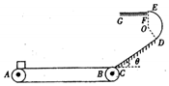
（1）货物在二楼仓库地面滑行的距离；
（2）传送带把货物从A端运送到B端过程中因摩擦而产生的内能．
【名师解析】（1）因贷物恰好能滑入二楼仓库，则在圆轨道的最高点E，向心力恰好由重力提供，得：
mg=m
代入数据解得：v_{E}=2m/s
货物到达仓库后在运动的过程中只有摩擦力做功，做匀减速运动，设货物在二楼仓库地面滑行的距离为s．由动能定理得：
-μmgs=0-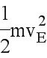
代入数据得：s=1m
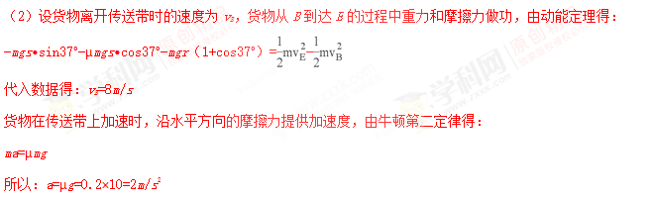货物从开始运动到速度等于8m/s的过程中的位移为x，则：
2ax=
代入数据得：x=16m
该过程中的时间：t===4s
该过程中传送带的位移：x′=vt=10×4=40m
货物相对于传送带的位移：△x=x′-x=40-16=24m
所以传送带把货物从A端运送到B端过程中因摩擦而产生的内能：Q=μmg•△x=0.2×50×10×24=2400J
答：（1）货物在二楼仓库地面滑行的距离是1m；
（2）传送带把货物从A端运送到B端过程中因摩擦而产生的内能是2400J
4.如图所示，一质量为m＝1 kg的可视为质点的滑块，放在光滑的水平平台上，平台的左端与水平传送带相接，传送带以v＝2 m/s的速度沿顺时针方向匀速转动(传送带不打滑)。现将滑块缓慢向右压缩轻弹簧，轻弹簧的原长小于平台的长度，滑块静止时弹簧的弹性势能为E_{p}＝4.5 J，若突然释放滑块，滑块向左滑上传送带。已知滑块与传送带间的动摩擦因数为 μ＝0.2，传送带足够长，取g＝10 m/s²。求：
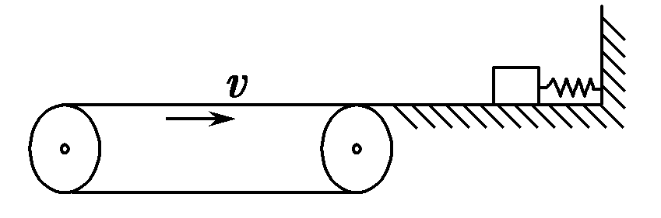
(1)滑块第一次滑上传送带到离开传送带所经历的时间；
(2)滑块第一次滑上传送带到离开传送带由于摩擦产生的热量。
【名师解析】(1)释放滑块的过程中机械能守恒，设滑块滑上传送带的速度为v₁，则E_{p}＝mv，得v₁＝3 m/s
滑块在传送带上运动的加速度a＝μg＝2 m/s²
滑块向左运动的时间t₁＝＝1.5 s
向右匀加速运动的时间 t₂＝＝1 s
向左的最大位移为x₁＝＝2.25 m
向右加速运动的位移为x₂＝＝1 m
匀速向右的时间为t₃＝＝0.625 s
所以t＝t₁＋t₂＋t₃＝3.125 s。
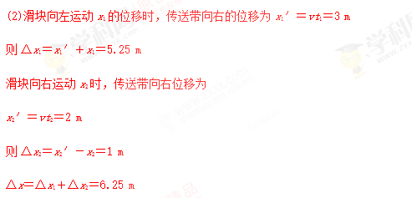[来源:学,科,网Z,X,X,K]
则产生的热量为Q＝μmg·Δx＝12.5 J。
答案 (1)3.125 s (2)12.5 J
5.如图所示，有一个可视为质点的质量m＝1 kg的小物块，从光滑平台上的A点以v₀＝1.8 m/s的初速度水平抛出，到达C点时，恰好沿C点的切线方向进入固定在竖直平面内的光滑圆弧轨道，最后小物块无碰撞地滑上紧靠轨道末端D点的足够长的水平传送带。已知传送带上表面与圆弧轨道末端切线相平，传送带沿顺时针方向匀速运行的速度为v＝3 m/s，小物块与传送带间的动摩擦因数μ＝0.5，圆弧轨道的半径为R＝2 m，C点和圆弧的圆心O点连线与竖直方向的夹角θ＝53°，不计空气阻力，重力加速度g＝10 m/s²，sin 53°＝0.8，cos 53°＝0.6。求：
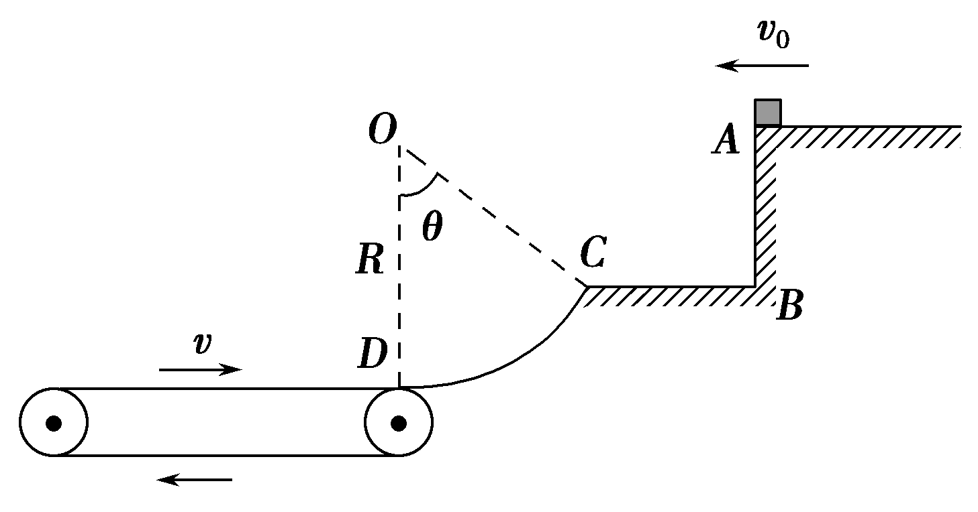
(1)小物块到达圆弧轨道末端D点时对轨道的压力；
(2)小物块从滑上传送带到第一次离开传送带的过程中产生的热量。
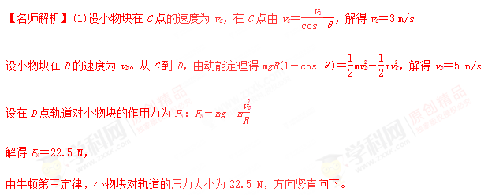
(2)设小物块在传送带上的加速度为a，则[来源:学_科_网]
μmg＝ma a＝μg＝5 m/s²
设小物块由D点向左运动至速度为零，所用时间为t₁，位移为x₁，则
v_{D}＝at₁
x₁＝t₁
设t₁时间内传送带向右的位移为x₂，则x₂＝vt₁
小物块速度由零增加到与传送带速度相等的过程，所用时间为t₂，t₂＝
通过的位移x₃，x₃＝t₂
传送带的位移为x₄＝vt₂
小物块相对传送带移动的位移为
x＝x₁＋x₂＋x₄－x₃
Q＝μmgx，解得Q＝32 J。
答案 (1)22.5 N，方向竖直向下 (2)32 J
6.如图所示，与水平面夹角为θ＝30°的倾斜传送带始终绷紧，传送带下端A点与上端B点间的距离为L＝4 m，传送带以恒定的速率v＝2 m/s向上运动。现将一质量为1 kg的物体无初速度地放于A处，已知物体与传送带间的动摩擦因数μ＝，取g＝10 m/s²，求：
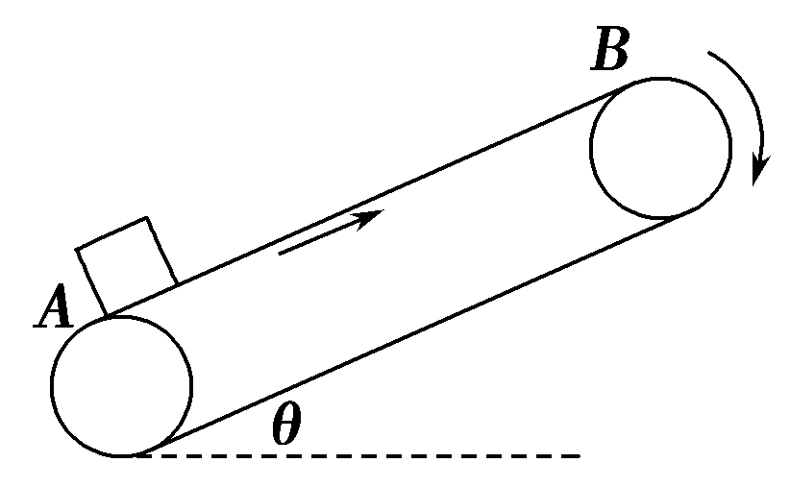
(1)物体从A运动到B共需多少时间？
(2)电动机因传送该物体多消耗的电能。
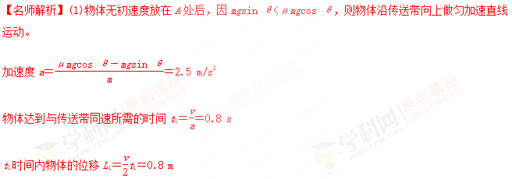
之后物体以速度v做匀速运动，运动的时间
t₂＝＝1.6 s
物体运动的总时间t＝t₁＋t₂＝2.4 s
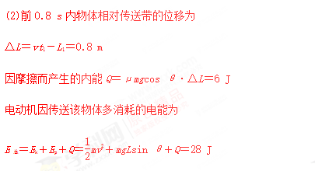
答案 (1)2.4 s (2)28 J

